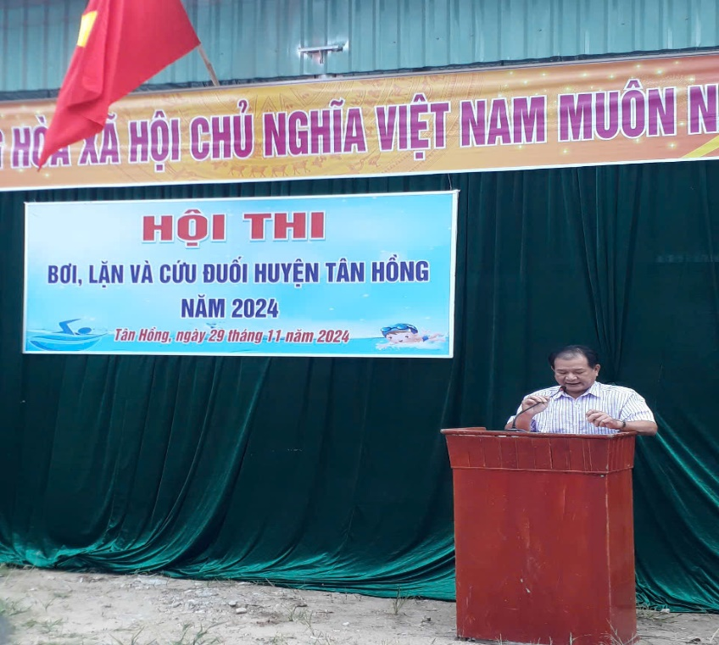

Ông Lâm Thành Được, Phó giám đốc TTVH Thể thao và Truyền thanh huyện Tân Hồng phát biểu ý kiến.